/\*

name : cxw

data : 2015/12/29

function ：基于图灵的聊天机器人

\*/

备注：界面不美观：仅仅是功能测试，谢谢！

效果示意图

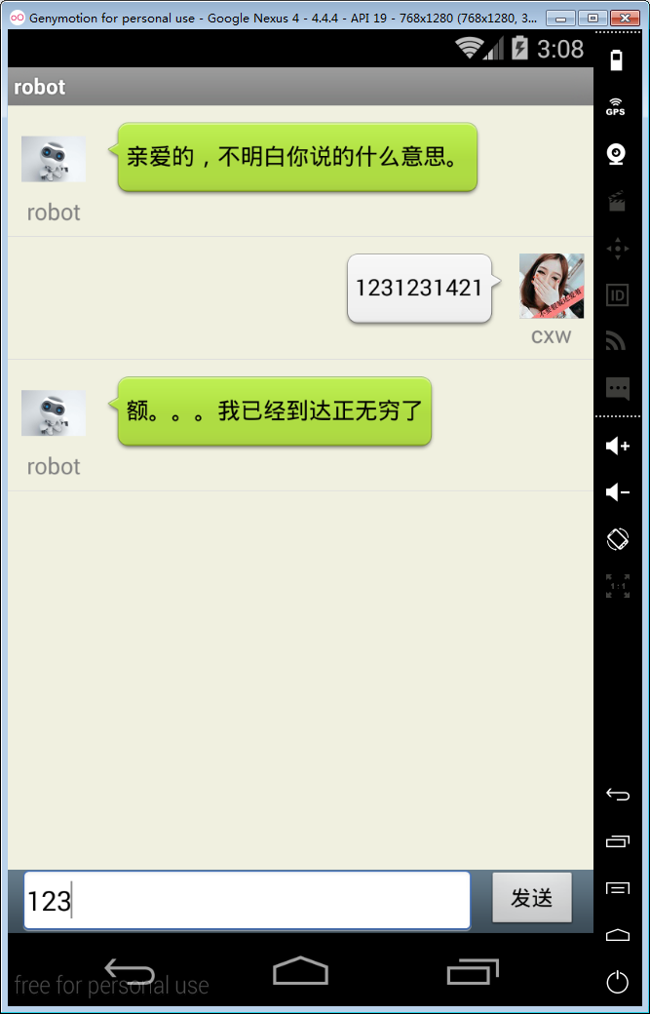

注意事项：

　　①　因为是机器人从网络上获取的聊天数据，必须要联网

　　②　需要在图灵官网注册：http://www.tuling123.com/

　　③　需要自己添加机器人的知识库

　　④　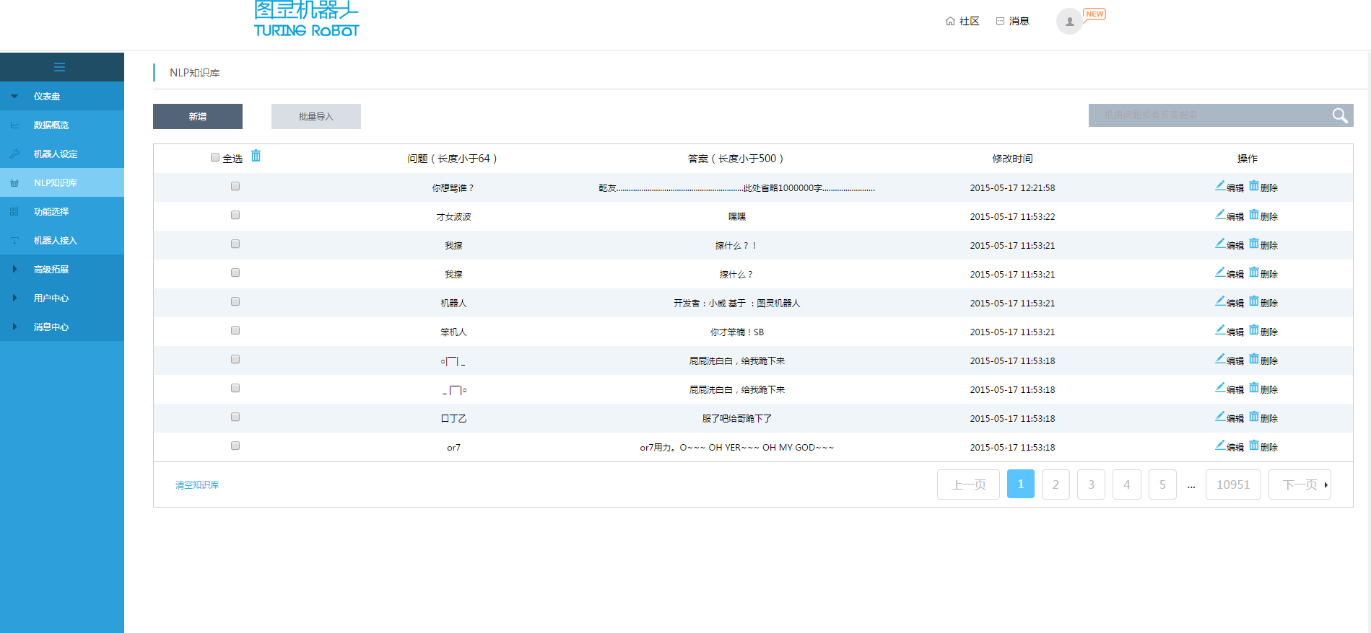

　　⑤　百度，google 可以直接下载到